О деятельности Молодежного парламента города Казани второго созыва

Заслушав и обсудив информацию председателя Молодежного парламента города Казани второго созыва Д.И. Муратова о деятельности Молодежного парламента города Казани второго созыва, Молодежный парламент при Государственном Совете Республики Татарстан РЕШИЛ:

Принять информацию к сведению и учитывать в дальнейшей работе.

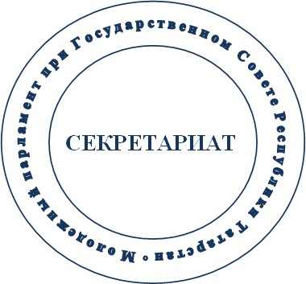

Председатель Молодежного парламента | Н.К. Шимина

г. Казань
30 сентября 2023 года
№ 107 I-МП

